# 例会提纲-20160319

## 邱双：利用信道空间相关性解决FDD 大规模MIMO系统信号传输问题

1. 参考文献
2. Zhiyuan Jiang, Andreas F. Molisch, Giuseppe Caire, and Zhisheng Niu， Achievable Rates of FDD Massive MIMO Systems With Spatial Channel Correlation. TWC
3. 背景

介绍大规模MIMO系统工作的两种模型：TDD和FDD模式，以及两个模式各自的优势：

1) TDD模式可以利用信道互惠性，降低用于信道估计的导频开销；

2) FDD模式是当前广泛应用的模式，但是存在较多问题和难点。

介绍大规模MIMO在FDD模式下面临的关键问题及原因，以及解决这些问题现存的解决方案：

1) FDD传输模式中的三个关键问题为下行导频发送、信道估计和信道响应反馈和下行数据传输；

2) 现有解决方案：基于压缩感知；基于信道的时间相关性；基于信道的空间相关性（回顾JSDM）。

1. 主要内容：

利用信道的空间相关性，以及大规模MIMO系统中用户信道秩亏的特性设计下行导频方案以降低下行信道估计中的导频开销问题，并利用迭代方法求解导频设计矩阵，迭代算法如下。

最后，对本文中方法与JSDM方法在提升系统数据传输率方面的性能做对比分析。

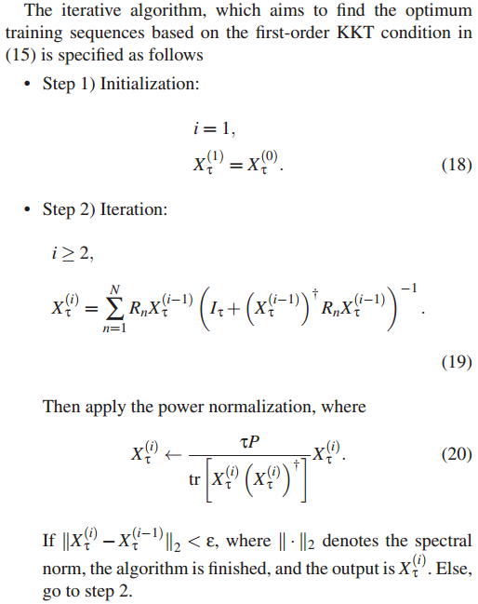

## 栗敏：二分图的最优匹配方法

1. 回顾：二分图的最大匹配

**概念回顾：**

最大匹配定义：对于二分图的所有边，寻找一个子集，使得任意两个边不依赖一个顶点，同时使得满足条件的边最大。

匹配边：在最大匹配中的边。

增广路：若p是联通两个未匹配顶点的路径，属于最大匹配边集和不属于匹配边集的边（已匹配的边和未匹配的边）交替出现，则p相对于最大匹配边集是一条增广路。

**方法回顾：**

枚举二分图的某一侧顶点集合中的每一个点，依次从每个点寻找增广路，寻找完后即可找到最大匹配。

举例说明某一次寻找增广路并改变最大匹配的过程。

二分图如下：

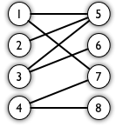

第一次匹配：1-5（匹配边为1-5）

第二次匹配：2-5-1-7（匹配边变为2-5和1-7）

得到了加1的目的。

1. 二分图的最优匹配

二分图的最大匹配中，我们考虑的是无权的二分图，即边的权重值为1，最优匹配解决的是带权重的二分图匹配问题。最优匹配的思想是找出带权重的二分图的相等子图，通过寻找相等子图的最大匹配求解二分图的最优匹配。

相等子图概念：令顶点x[i]顶点标号为A[i]，y[j]顶点标号为B[j]，二分图中第(i, j)位置的权重为w(i, j)，若满足A[i]+B[j]=w[i,j]，则他们构成的子图为相等子图。

完备匹配充要条件：对于图中的任意点集U，去掉U后剩下的具有奇数个顶点的连通分量个数不超过U中的顶点数。

在算法进行的任意时刻任意边满足A[i]+B[j]>=w[i,j]

算法步骤：

1．初始化：令 $A\left[i\right]=\max_{j}w\left[i,j\right], B\left[j\right]=0$

2．找到满足 $A\left[i\right]+B\left[j\right]=w[i,j]$ 的位置，并赋值1，利用最大匹配方法，即寻找增广路径方法，寻找此相等子图的最大匹配。判断此匹配是否为完备匹配，若是则为最优匹配，若不是则继续以下步骤。

3．对于某个顶点x，找不到从他出发的交错路，则获得一棵交错树。找到交错树中的x和y结点。令 $d=min⁡(A\left[i\right]+B\left[j\right]-w[i,j])$ (i为交错树中x顶点，j为非交错树中y顶点)，存在交错树中的x结点变为： $A\left[i\right]=A\left[i\right]-d$,存在交错树的y结点变为： $B\left[j\right]=B\left[j\right]+d$。

4．再次寻找相等子图，并求最大匹配，观察是否为完备匹配，若不是重复

**举例说明：**

例如简单的带权重二分图： $[\begin{matrix}1 & 2 & 3 \\ 3 & 2 & 4 \\ 2 & 3 & 5\end{matrix}]$

第一次：A[1]=3,A[2]=4,A[3]=5;B[1]=0,B[2]=0,B[3]=0

相等子图： $[\begin{matrix}0 & 0 & 1 \\ 0 & 0 & 1 \\ 0 & 0 & 1\end{matrix}]$,匹配x1-y3;交替树: x2-y3-x1,x3-y3-x1

交替树中x的顶点为x2和x3,y的顶点为y3

$$d=\min\left(A\left[i\right]+B\left[j\right]-w\left[i,j\right]\right),i∈\left\{1,2,3\right\},j∈\{1,2\}$$

则d=1.

第二次：A[1]=2,A[2]=3,A[3]=4;B[1]=0,B[2]=0,B[3]=1

相等子图： $[\begin{matrix}0 & 1 & 1 \\ 1 & 0 & 1 \\ 0 & 0 & 1\end{matrix}]$,求得匹配： $[\begin{matrix}0 & 1 & 0 \\ 1 & 0 & 0 \\ 0 & 0 & 1\end{matrix}]$

此算法的思想是：将带权重的二分图通过处理，找到每行最大值，变为不带权重的二分图，从而利用寻找增广路径的方法寻找最优匹配。

缺陷：由于每次需要寻找每行最大值，同时每次匹配后需要做加减计算，所以对于矩阵来说，其中的数值相等的数越少效果越好，矩阵中的0也必须存在较少。

## 张体操：在大规模MIMO的接收端采用低精度的模数转换器件（ADC）

1. 参考文献

[RPL14] C. Risi, D. Persson, and E. G. Larsson, ‘‘Massive mimo with 1-bit adc,’’arXiv preprint arXiv: 1404.7736, 2014.

[WLW15] S. Wang, Y. Li, and J. Wang, ‘‘Multiuser detection in massive spatial modulation MIMO with low-resolution ADCs,’’ IEEE Trans. Wireless Commun., vol. 14, no. 4, pp. 2156–2168, Apr. 2015.

[R10]S. Rangan, “Generalized Approximate Message Passing for Estimation with Random Linear Mixing,”arXiv preprint arXiv: 1010.5141, Oct. 2010.

1. 研究动机

在大规模MIMO中系统中采用低精度的模数转换器[RPL14]简化电路设计，降低系统功耗。基于message passing的GAMP算法[WLW15]可以取得较好的性能，但算法本身的复杂度仍然很高。通过对接收端的量化模型作线性近似，可以有效的降低算法实现的复杂度。

1. 内容
2. 介绍GAMP算法的两种形式，sum-product GAMP和max-sum GAMP[R10]，解释为什么在实际仿真中选择sum-product而不是max-sum，

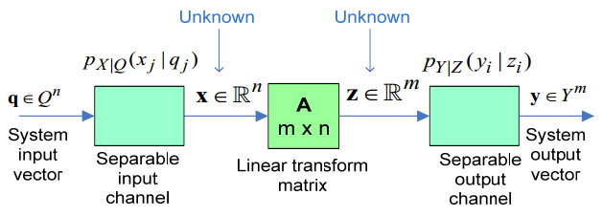

1. 介绍一种线性近似的信道模型，降低算法的复杂度

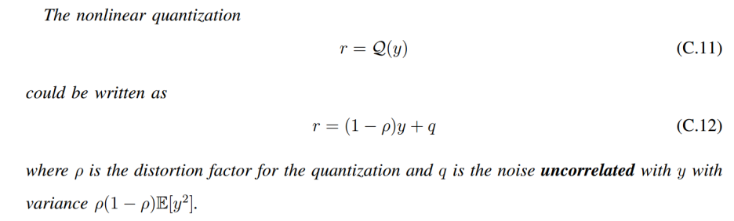

1. 线性近似前后BER性能和复杂度的对比

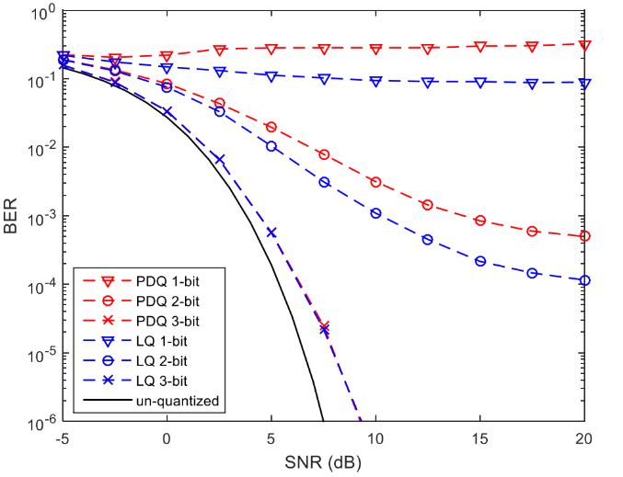

## 竺浩：Incentive-based User Grouping for Content Sharing through Device-to-Device Communications

1. 背景

D2D作为一种用户间近距离直接通信的手段，可以为基站分流，但如何激励内容拥有者即D2D发射用户参与D2D通信仍是一个开放问题，此问题亟需得到解决，尤其是在考虑到发送内容会消耗发射用户设备电池能量的情形下。

1. 核心思想

用户之间形成合作组，组内用户可以用能量换取所需文件。具体而言，如果用户加入某组，代表其愿意耗费发射能量为其组内邻居提供文件，但前提是该用户能够从其组内邻居处获得文件；也就是说用户加入合作组，会在合作组内消耗能量，也会在合作组内收获文件。考虑到实际场景中，每个用户都期望最大化自己的收益，即（文件数—系数*能量消耗），那么该如何形成用户分组。针对此问题，我们提出利用coalition formation game进行求解，并得到了一些仿真结果。

1. 讨论

向大家汇报我们针对此工作所写的论文草稿，并就其动机是否足够充足、方案与模型是否合理以及仿真结果是否有说服力进行讨论。